1Pertama buka virtual box

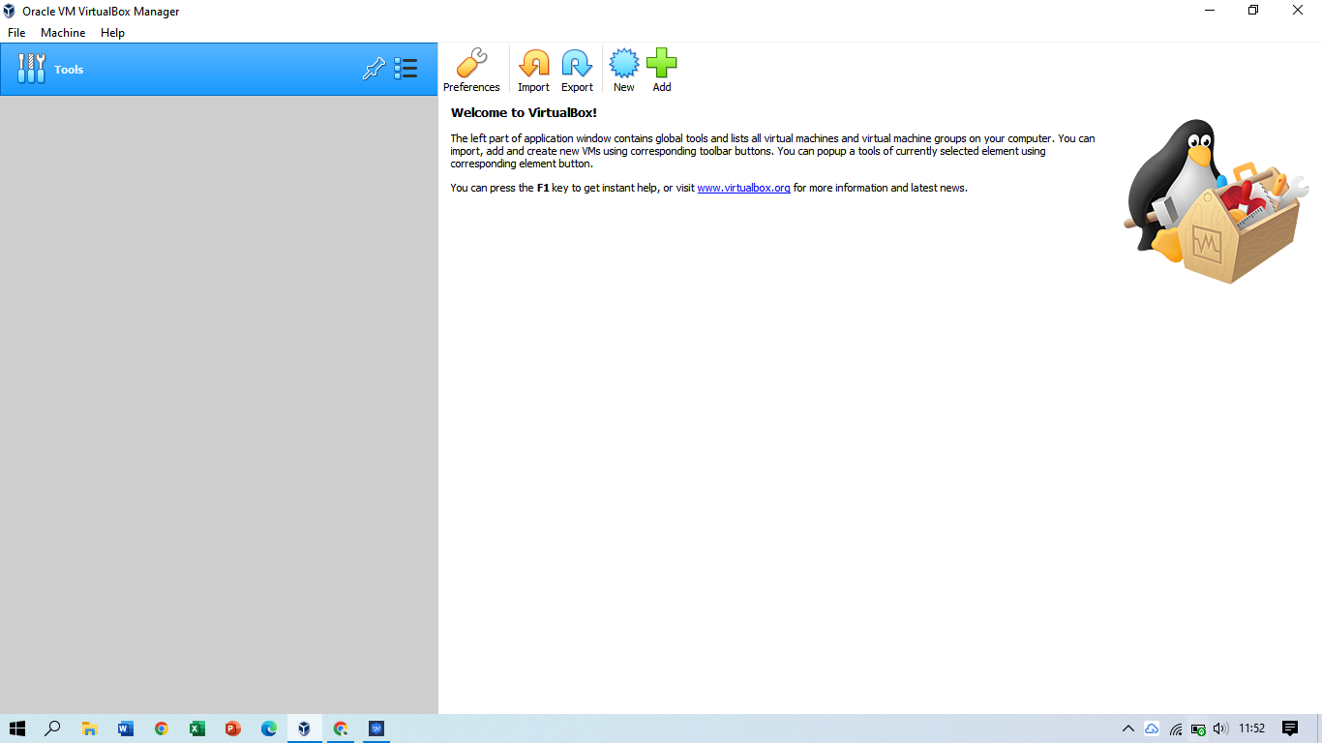

2.Klik new dan masukan nama

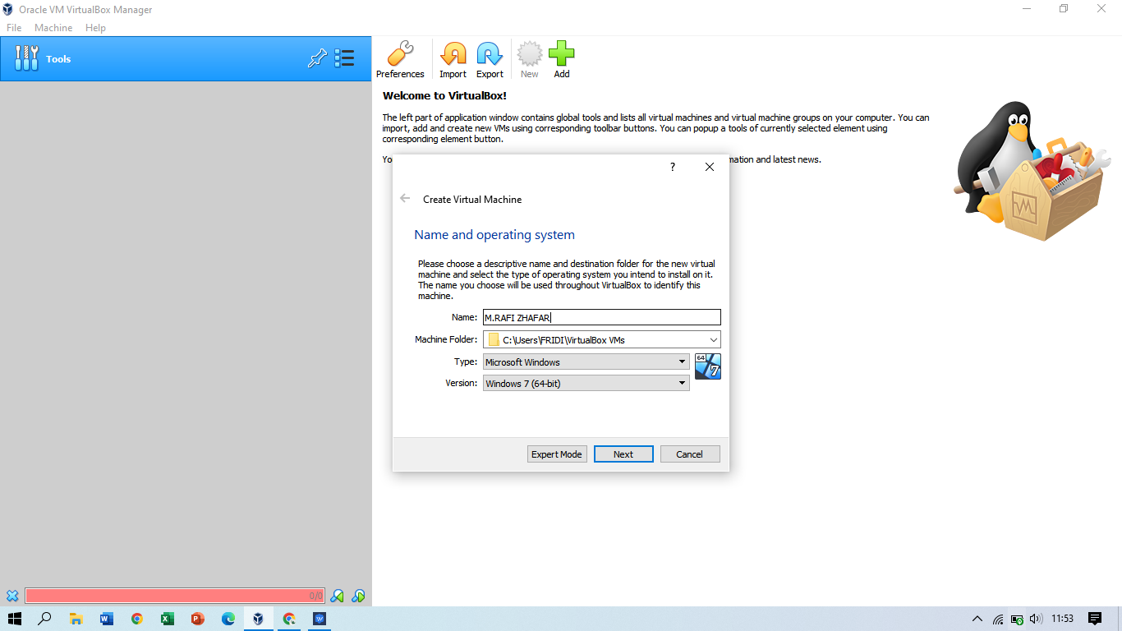

3.klik next dan atur mb dan jangan sampai memasuki bar kuning,merah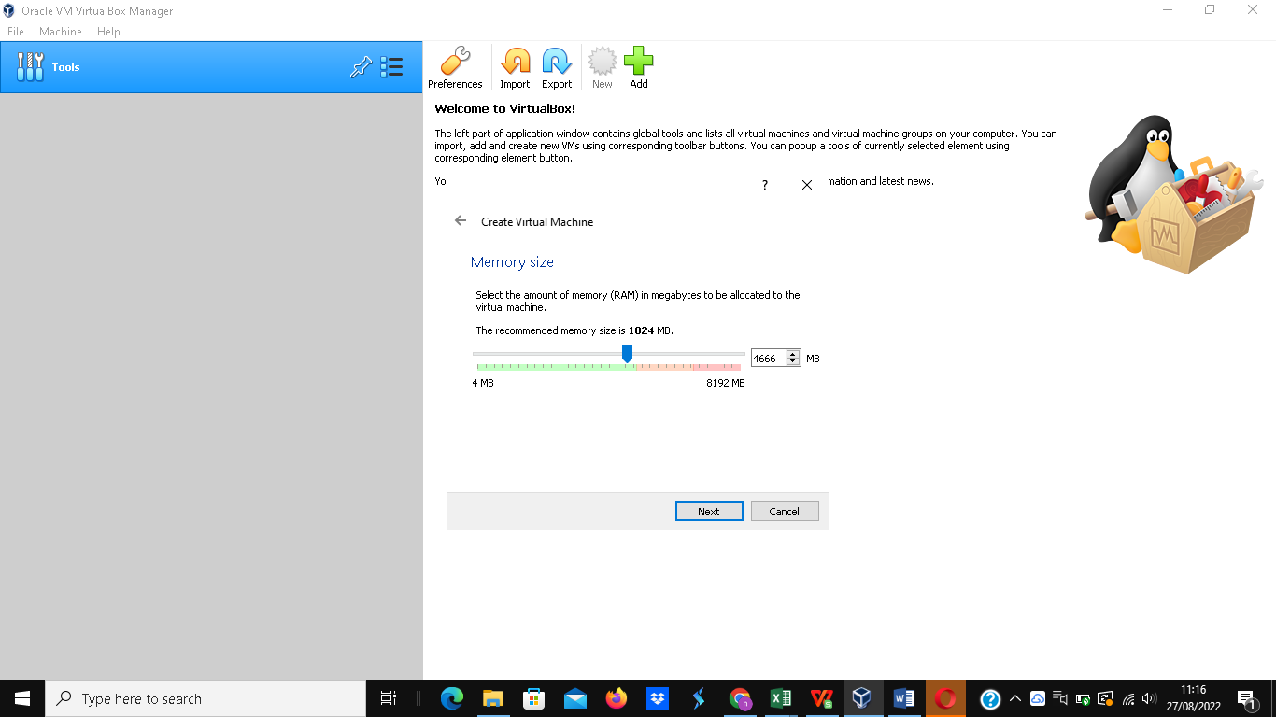

4Klik next dan klik create a virtual hard disk now

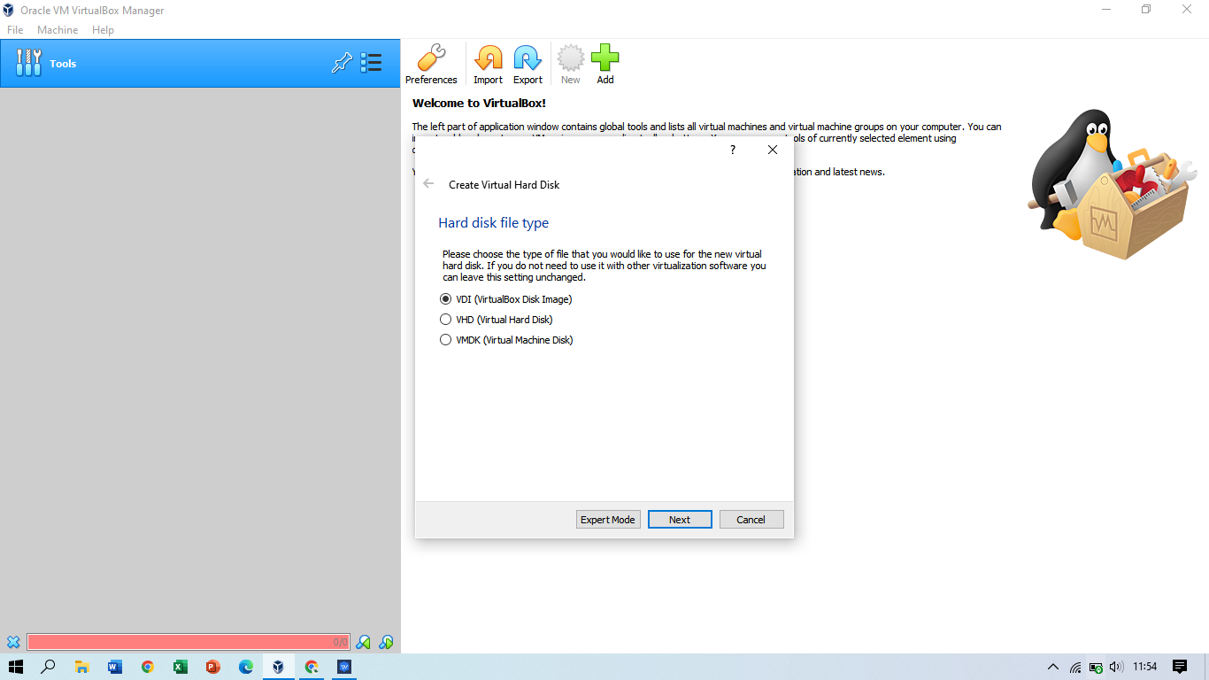

5.Klik next dan klik vdi

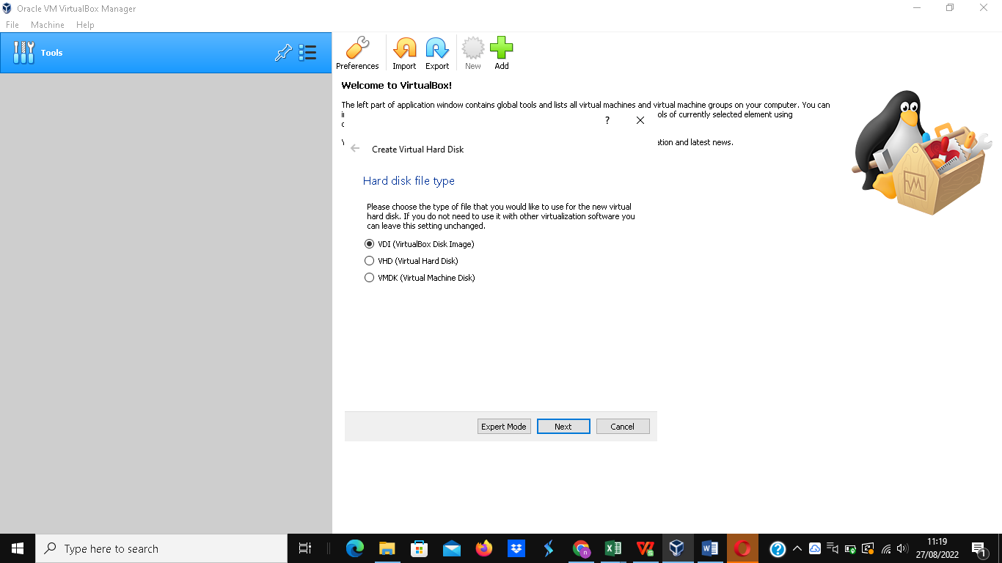

6.Klik next dan klik dynamically allocated

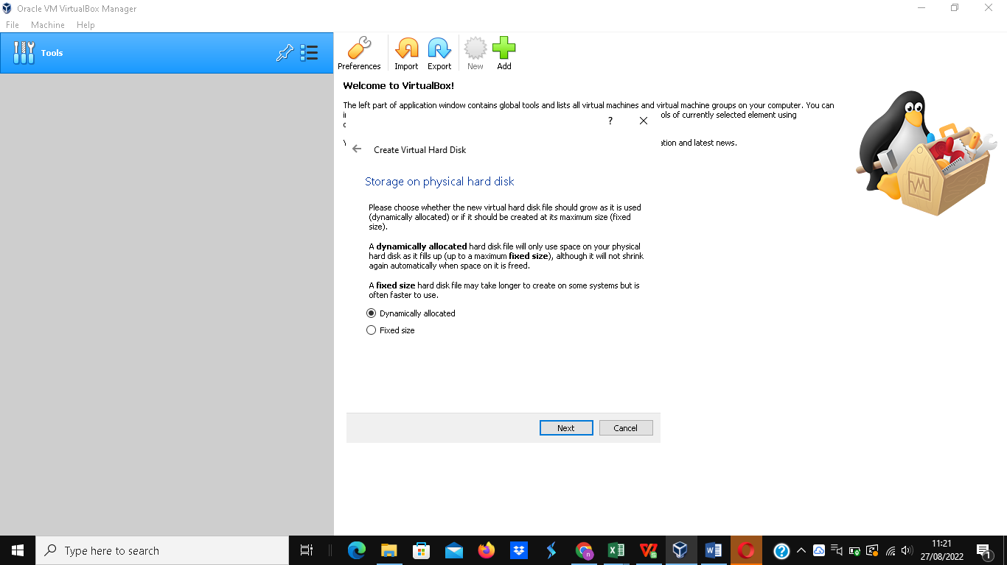

7.Klik next dan isi 75 gb

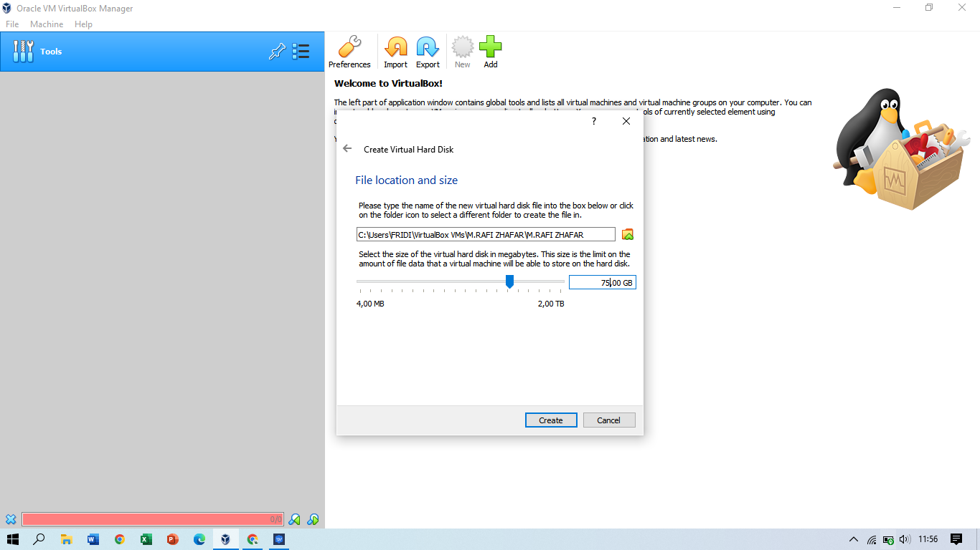

**8.Klik next dan klik start**

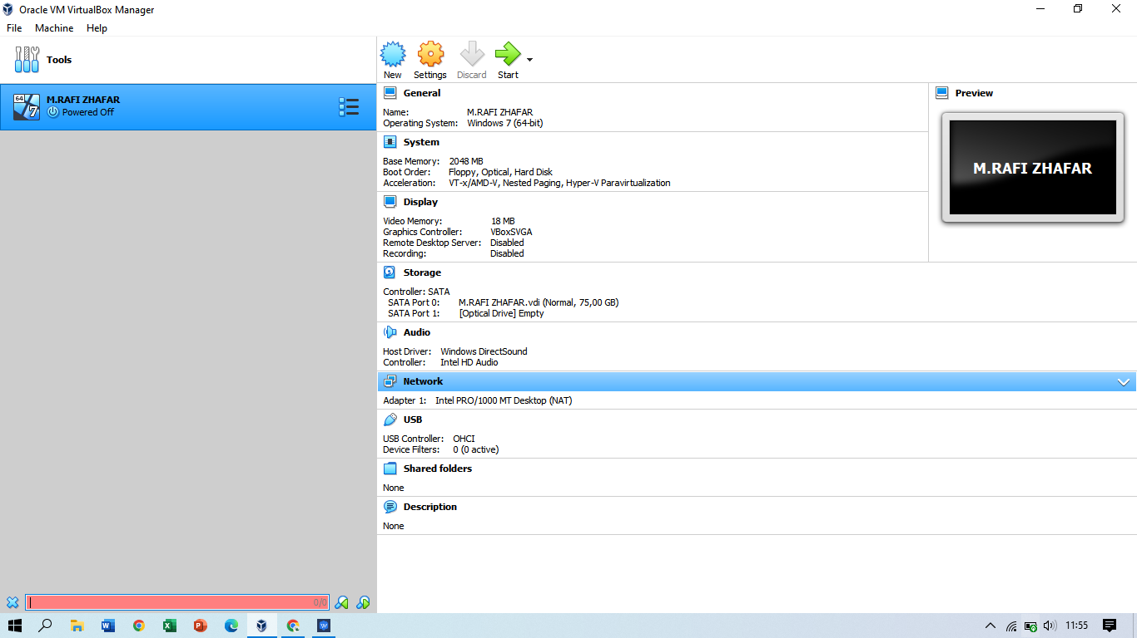

9. Lalu masukkan file ISO Windows 10 dengan cara klik icon folder.

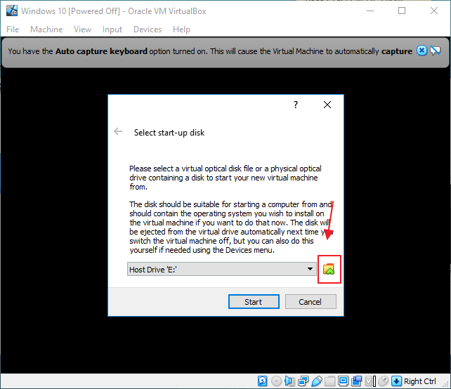

10. Maka akan muncul window Optical Disk Selector. Dan klik tombol **Add** untuk memasukkan file ISO Windows 10.

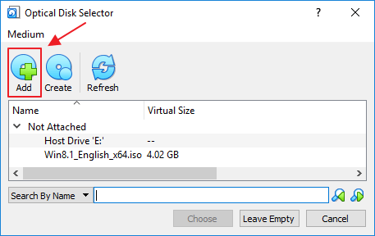

11. Klik file ISO WIndows 10 yang sudah Anda download, lalu klik tombol **Open**.

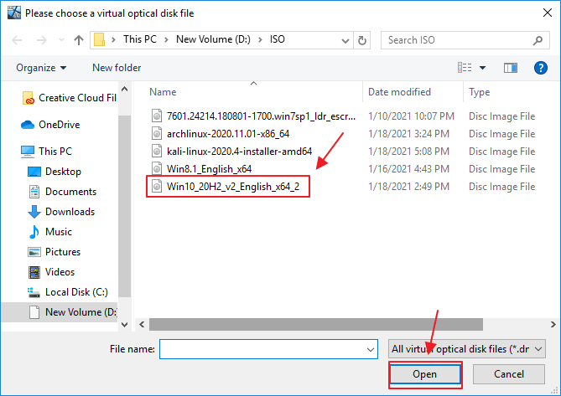

12. Selanjutnya klik tombol **Choose**.

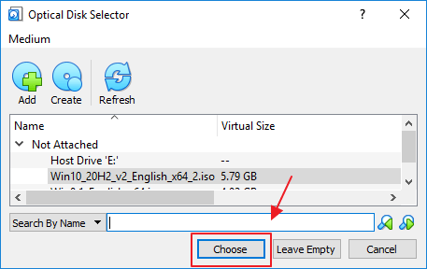

13. Klik tombol **Start** untuk memulai menginstall Windows 10 di virtualbox.

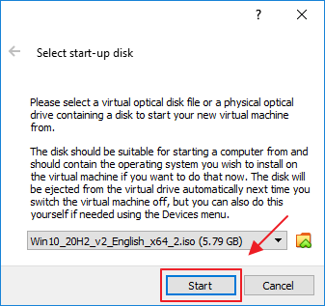

14. Lalu pilihlah bahasa untuk menginstall Windows 10. Pilih saja **English** lalu klik tombol **Next**.

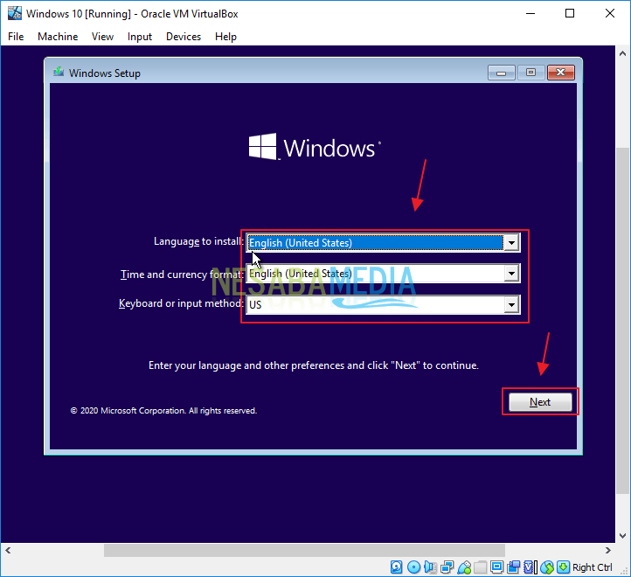

15. Klik tombol**Install Now** untuk menginstall Windows 10.

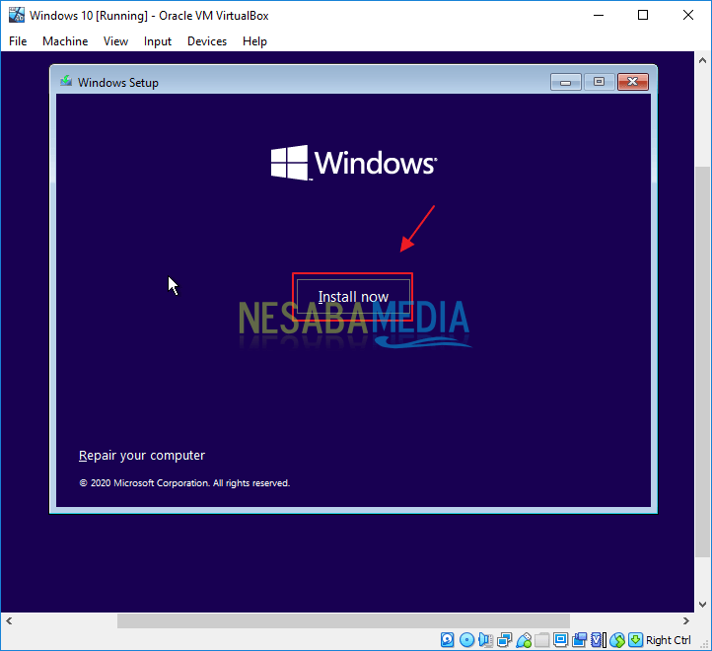

16. Anda akan diminta untuk memasukkan product key. Tetapi jika Anda tidak memilikinya, maka klik saja tombol **I dont have a product key**.

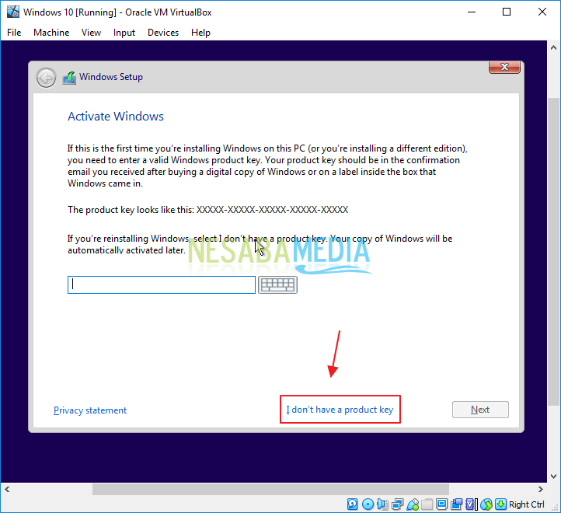

17. Lalu pilih sistem operasi yang ingin Anda Install. Anda dapat memilih salah satu dari jenis sistem operasi keluaran Windows 10. Disini saya akan menginstall Windows 10 Pro. Lalu klik tombol **Next**.

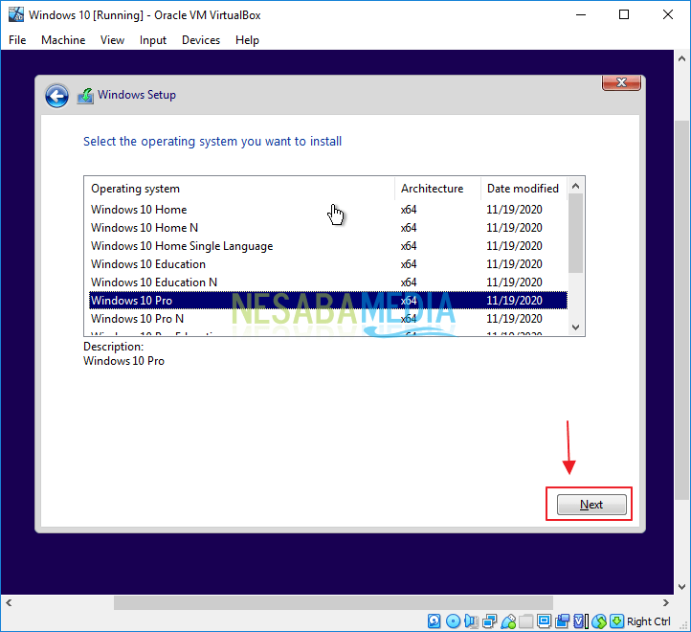

18. Berikan centang pada ops**i I accept the license terms**. Lalu klik tombol **Next**.

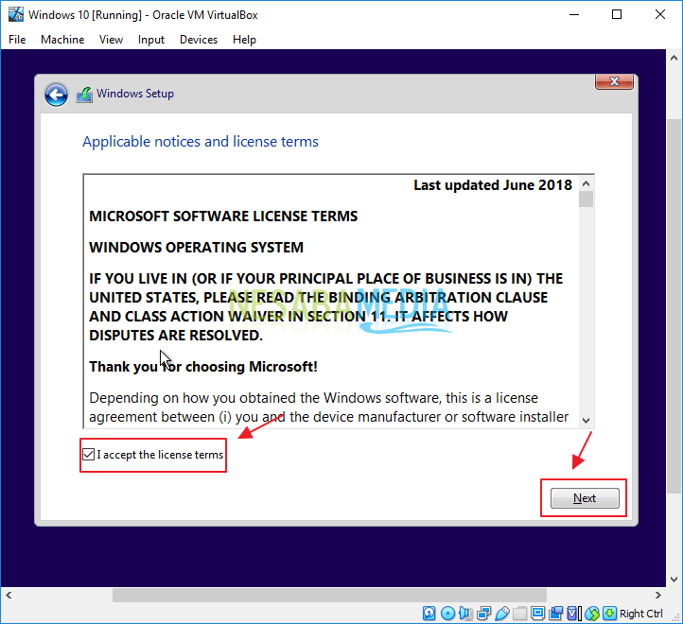

19. Klik menu**Custom : Install Windows only (advanced)** untuk menginstall Windows 10.

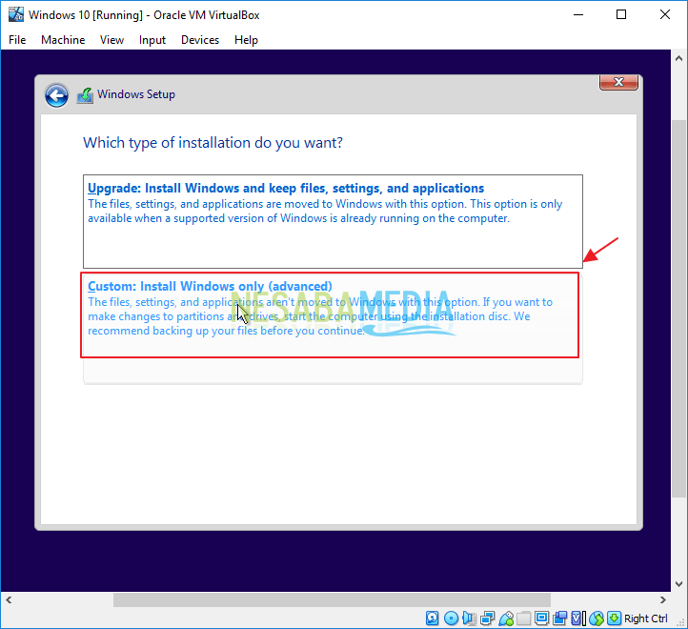

20. Lalu Anda harus membuat partisi hard disk sebagai penyimpanan file dan juga untuk sistem. Klik tombol **New**. Lalu pada bagian Size, berikan ukuran partisi yang ingin Anda gunakan. Kemudian klik tombol **Apply**.

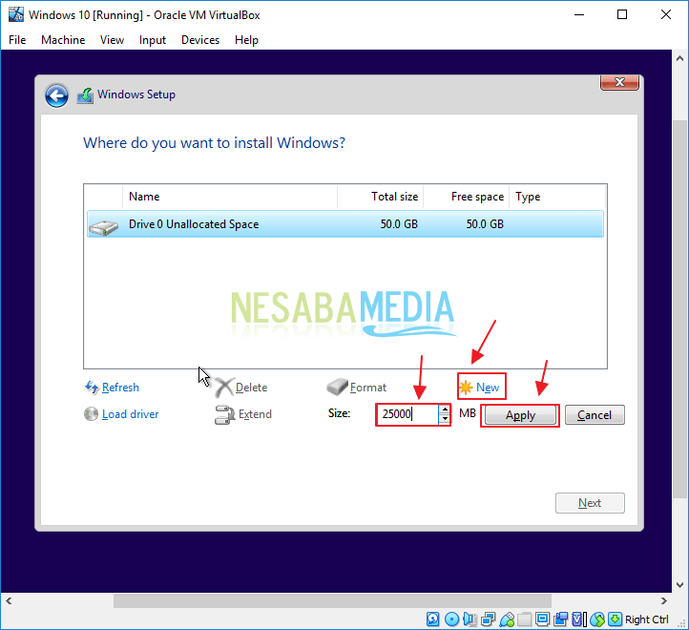

21. Klik pada bagian**Drive 0 Partition 2**, Lalu klik **Next**.

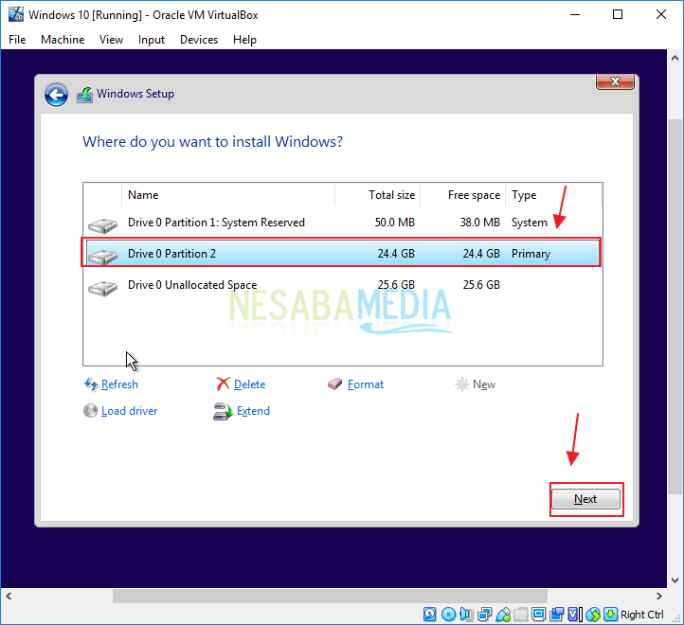

22. Nah sekarang Anda hanya perlu menunggu sampai proses installasi Windows 10 selesai.

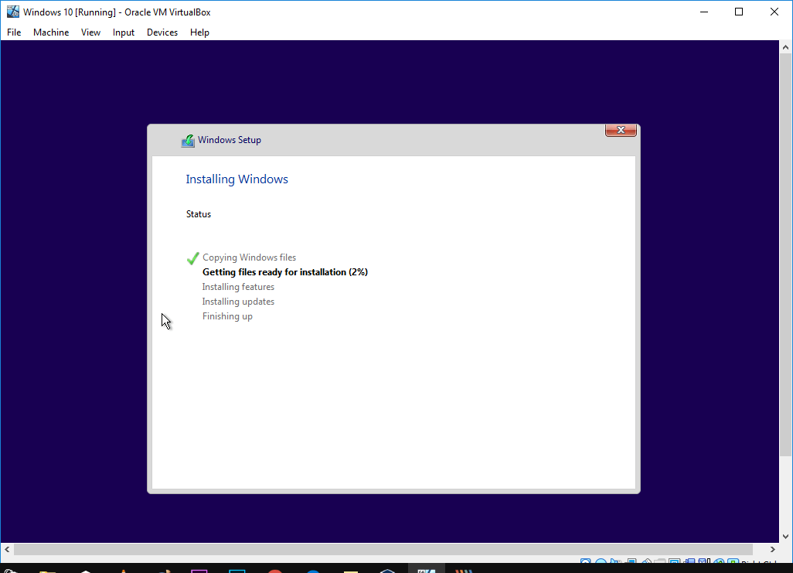

23. Kemudian Anda akan diminta untuk memilih wilayah. Pilih saja wilayah**United States**.

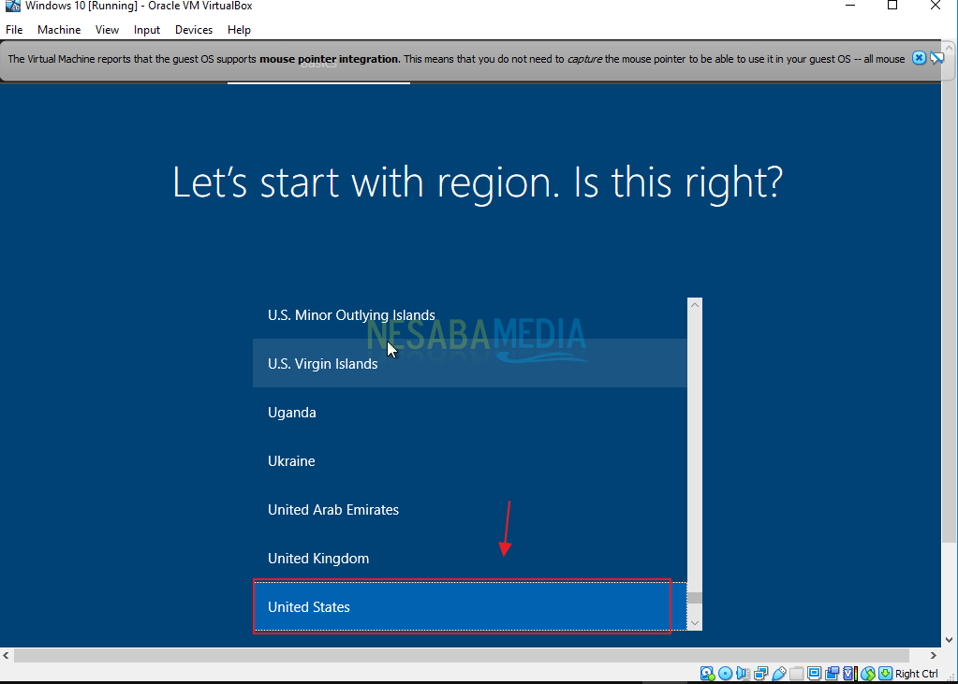

24. Lalu Anda akan diminta untuk memilih layout keyboard, klik **US**.

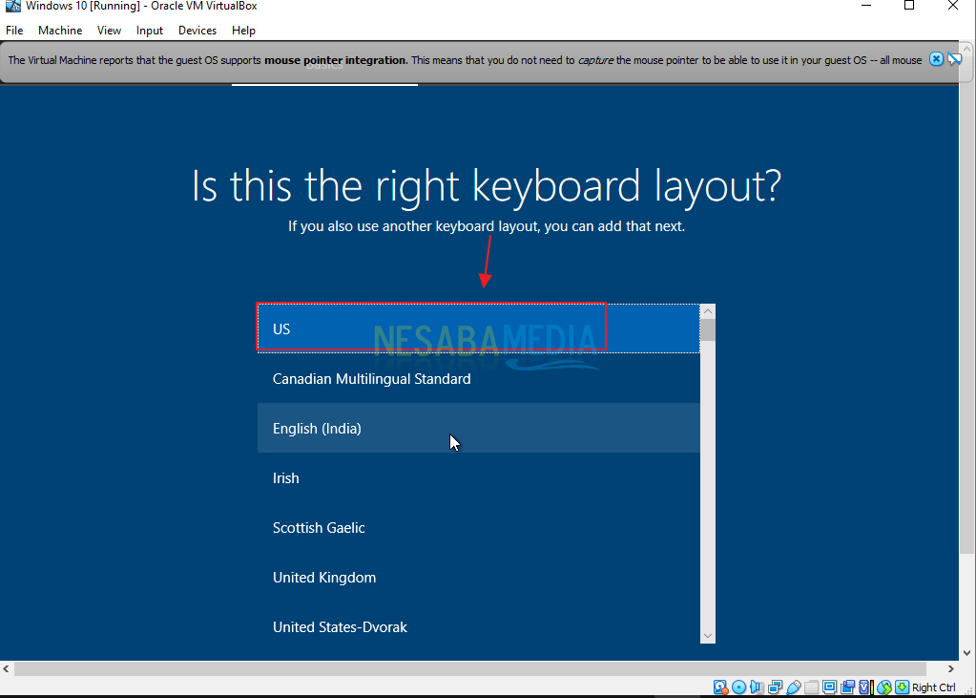

25. Pada bagian untuk menambahkan layout keyboard yang kedia, klik button **Skip**.

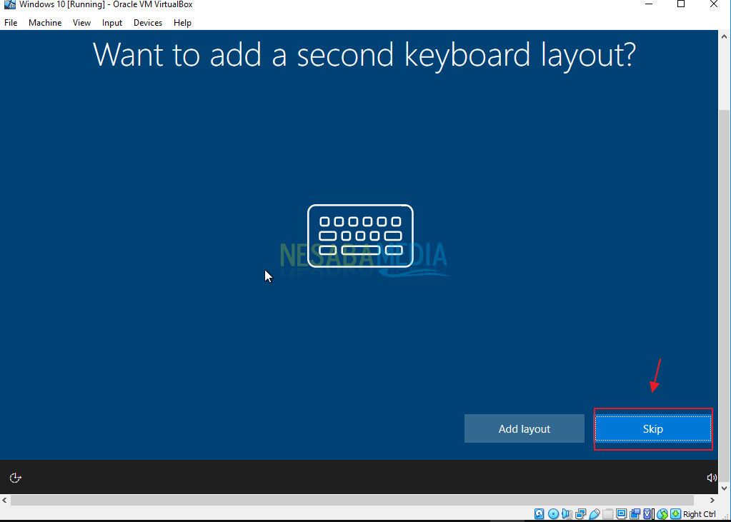

26. Apabila komputer Anda tidak tersambung ke internet, klik tombol **Next**.

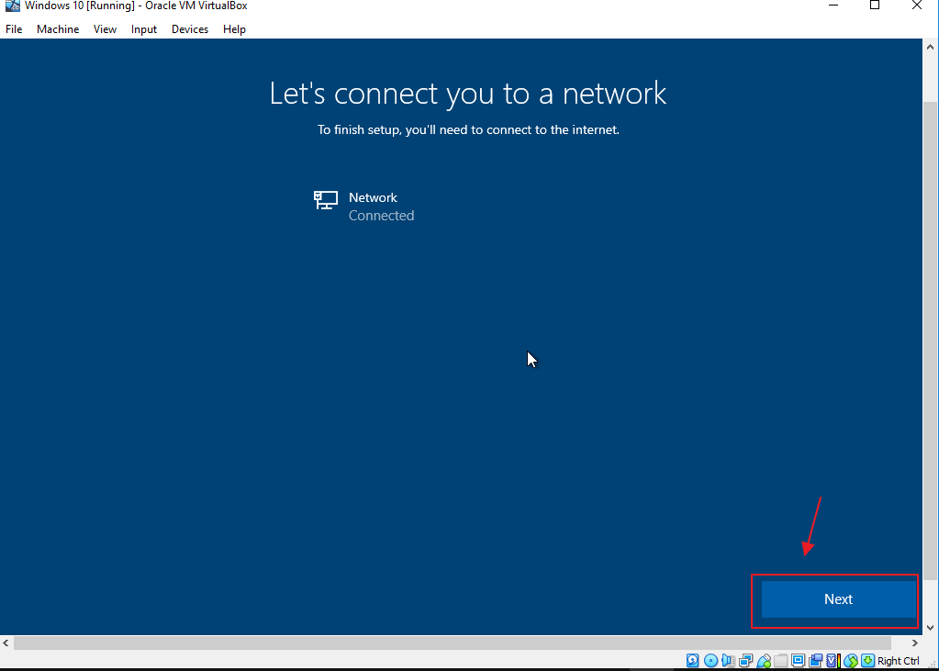

27. Pilih menu**Set up for personal use**, karena disini Anda menggunakan Windows 10 untuk keperluan pribadi. Lalu klik tombol **Next**.

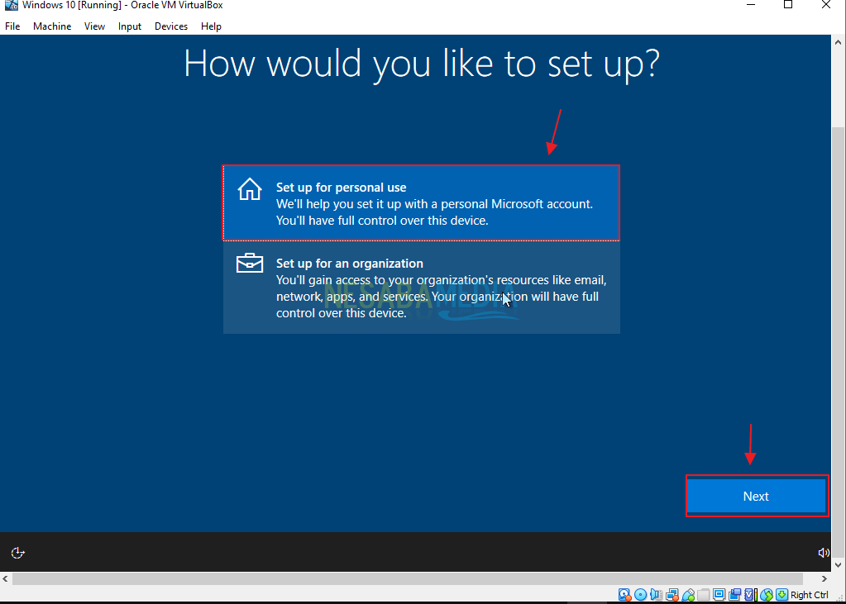

28. Masuklah ke akun Microsoft Anda, jika belum memiliki maka Anda disarankan untuk mendaftar terlebih dahulu dengan klik button **create account**. Jika sudah memiliki akun, ketikkan alamat email Anda. Lalu klik  tombol **Next**. Lalu ketikkan password akun Anda.

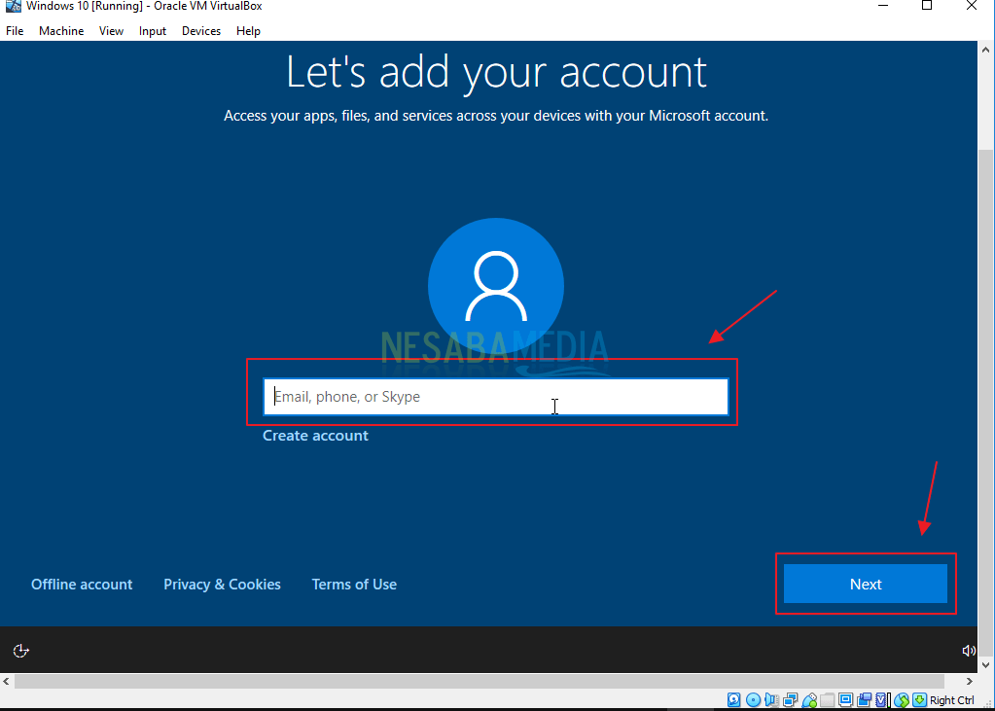

29. Untuk Anda yang baru saja mendaftar akun, maka masukkan negara Anda dengan memilih Indonesia dan masukkan juga tanggal lahir Anda. Kemudian klik tombol **Next**.

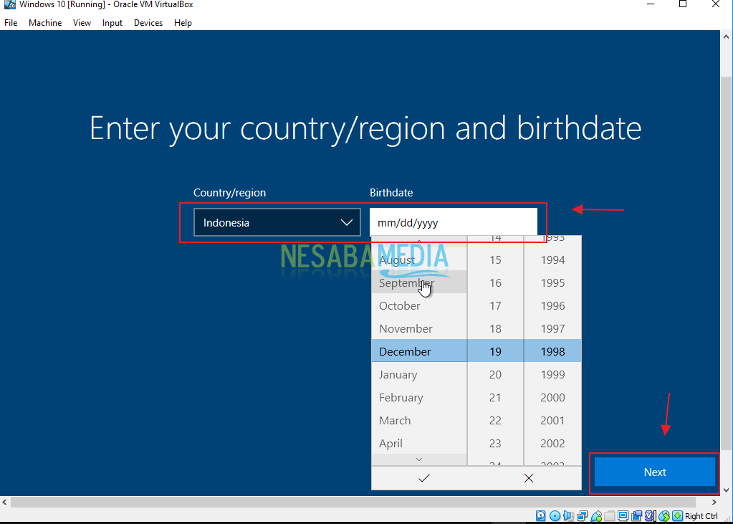

30. Lalu buatlah PIN dengan cara klik **Create PIN**.

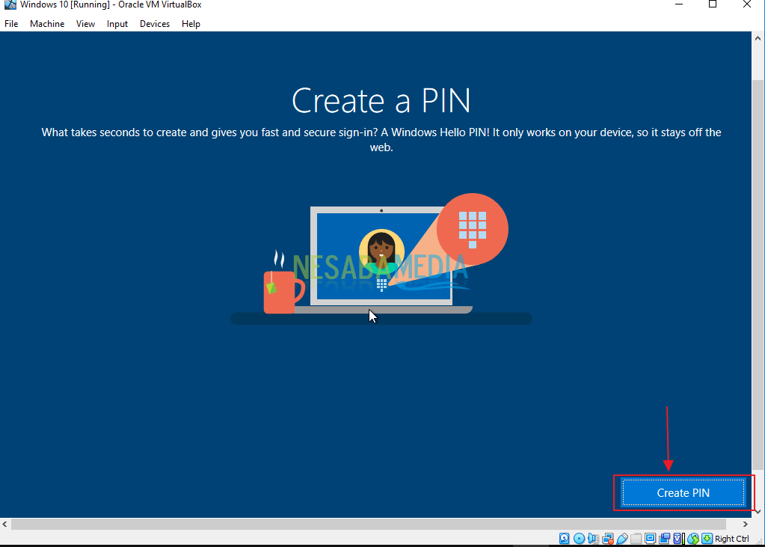

31. Masukkan PIN yang ingin Anda atur, lalu klik tombol **OK**.

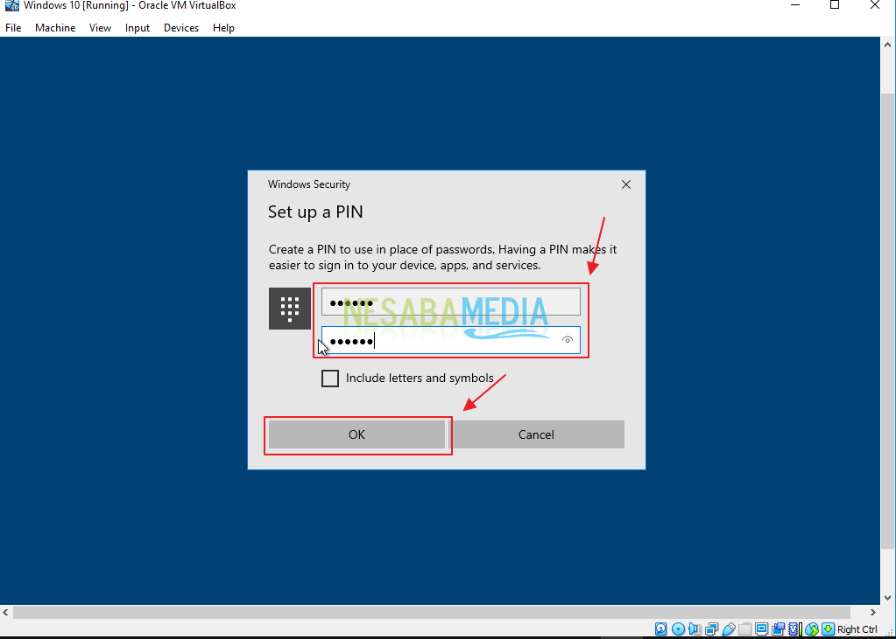

32. Klik tombol **Accept**.

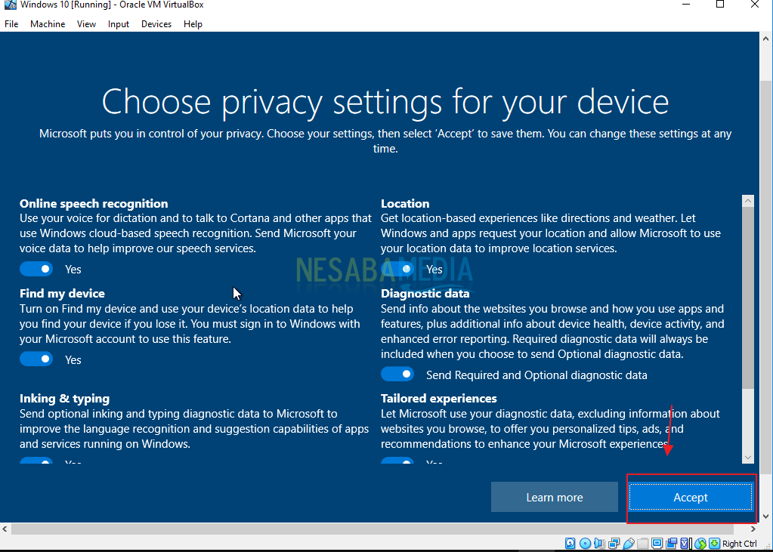

33. Tunggu beberapa saat sampai proses pengaturan selesai. Maka kini Anda sudah bisa menikmati layanan Windows 10 di VirtualBox.

